活動說明(活動流程、課堂佈置、規則)
- 事前工作
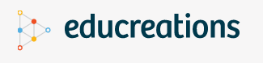
活動前，教師要求學生 就不同課題搜集數學題，數學題可來自日常生活、圖書、補充、網上資源等，學生更可自擬題目。然後，學生在家整理相關數學題資料，包括選擇這題目的原因、題目簡介及解題步驟，記錄在說數工作紙內，交由教師檢視是否有需要修正，教師給予回饋後，學生進行修訂。
- 程式使用
- 註冊帳戶
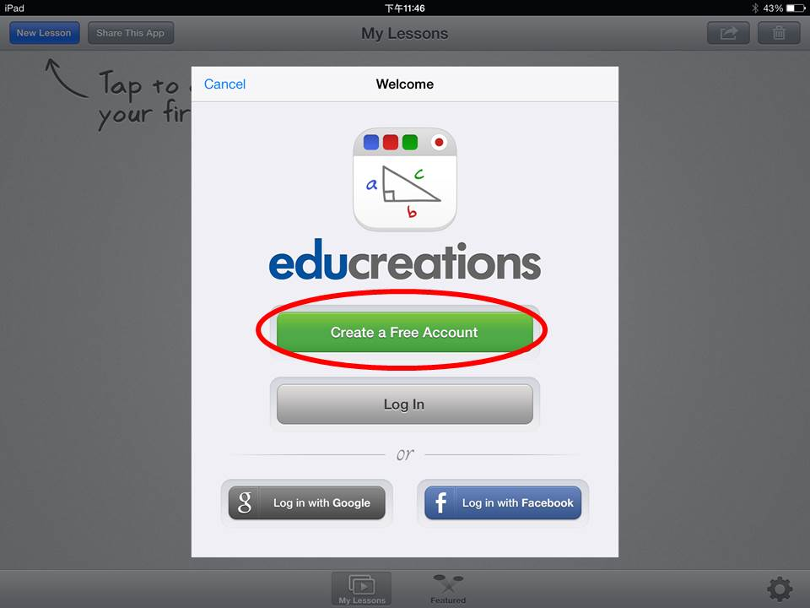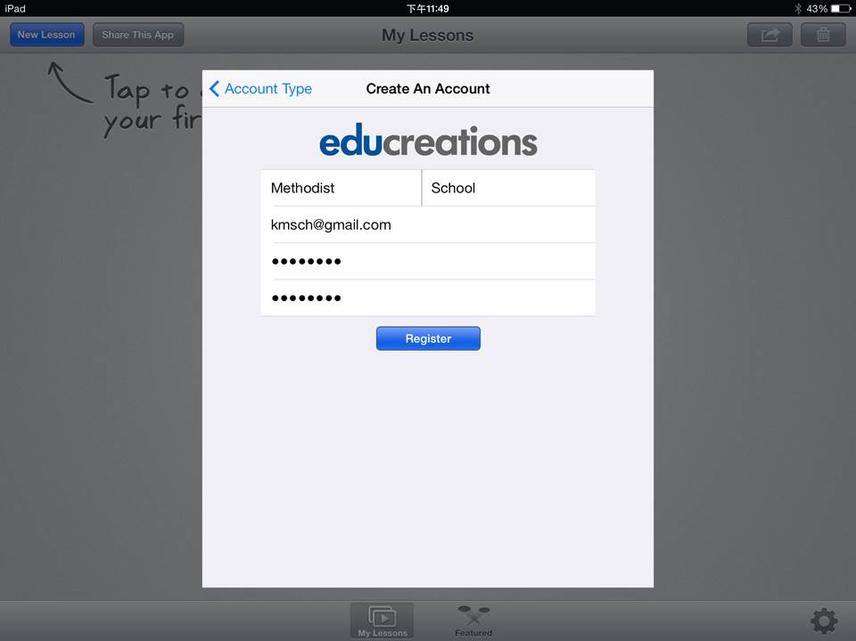
- 學生登入，選取製作「新課堂」
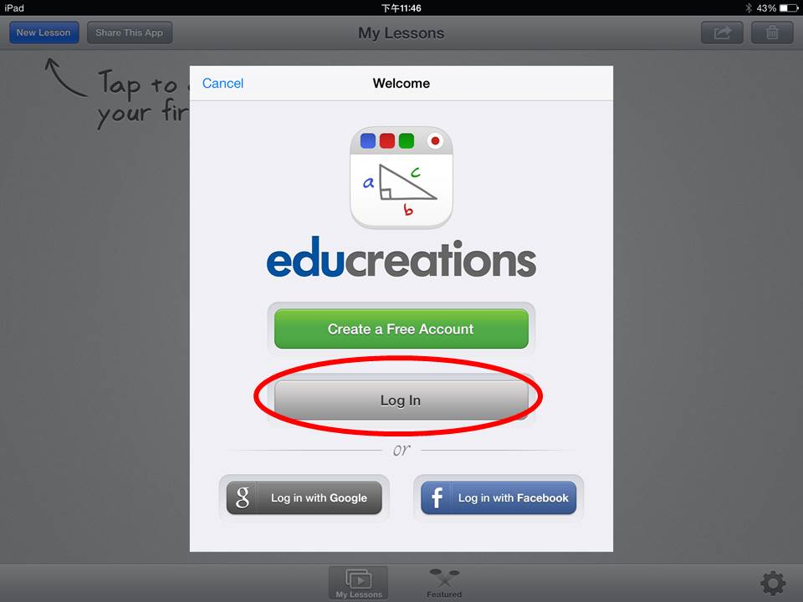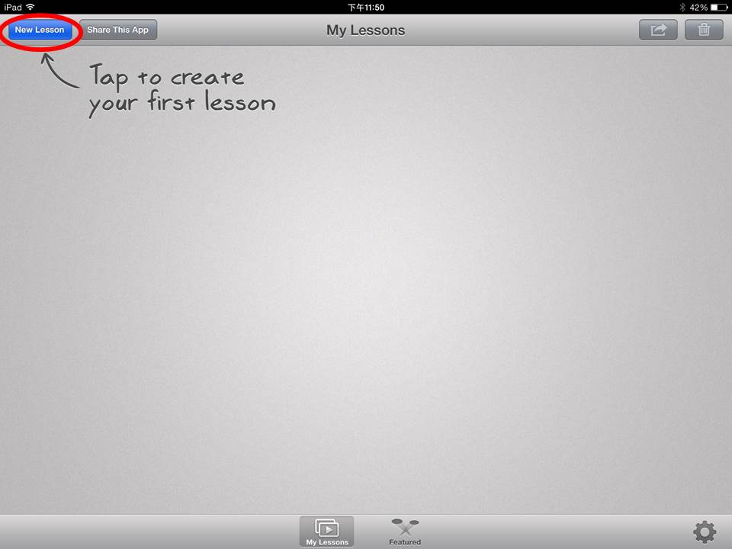
- 開始進行說數錄像錄製，可運用拍攝、手寫板、錄音等功能。
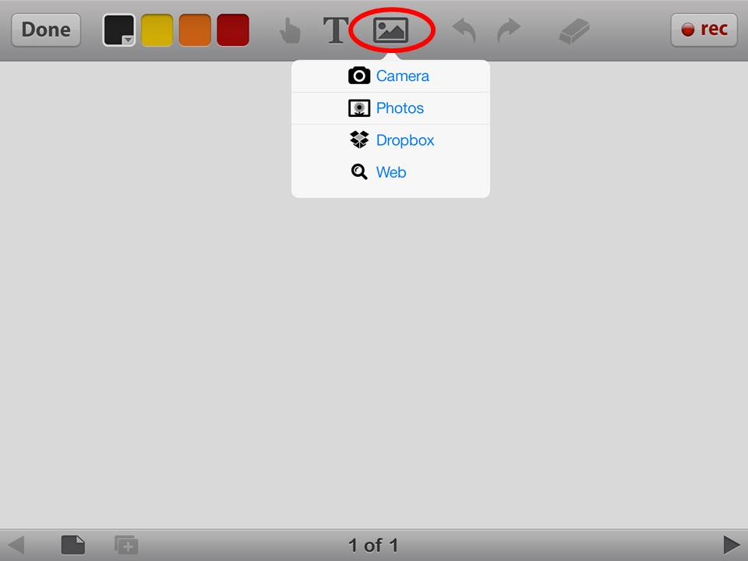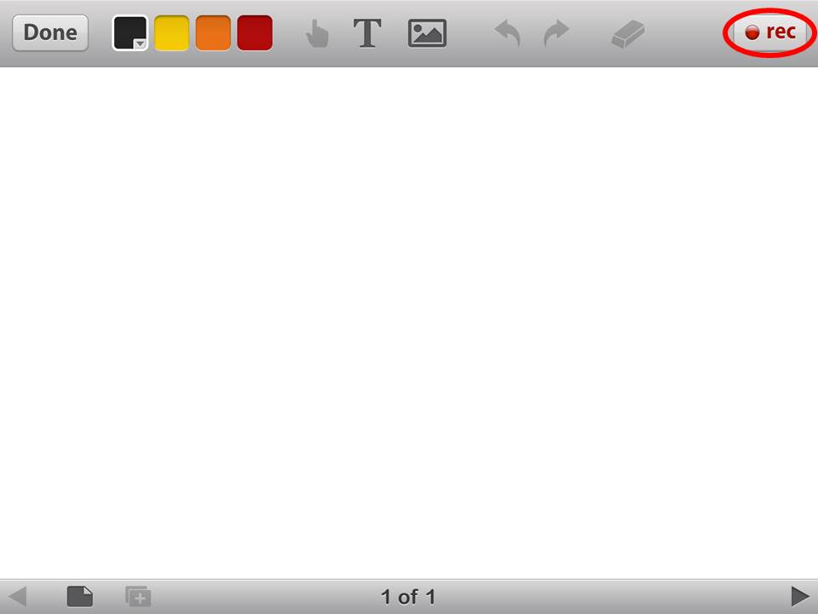
- 把錄像上載到雲端伺服器，可隨時隨地在iPad、網頁開啟相關錄像進行學習
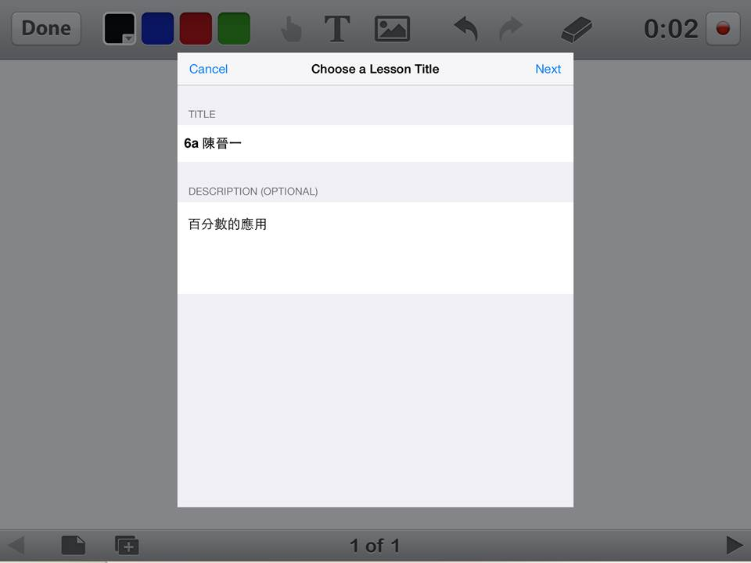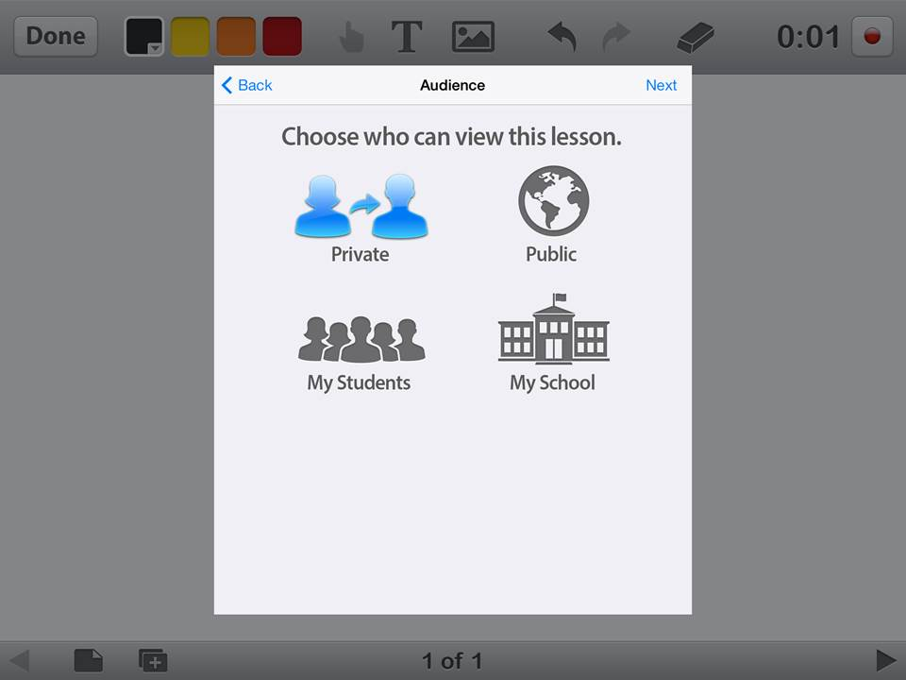
- 課堂活動
Educretions程式可將繪畫的過程記錄，並同時進行錄音。程式會將錄像雲端儲存在伺服器中，學生和老師可以在iPad、網頁開啟相關錄像進行學習。
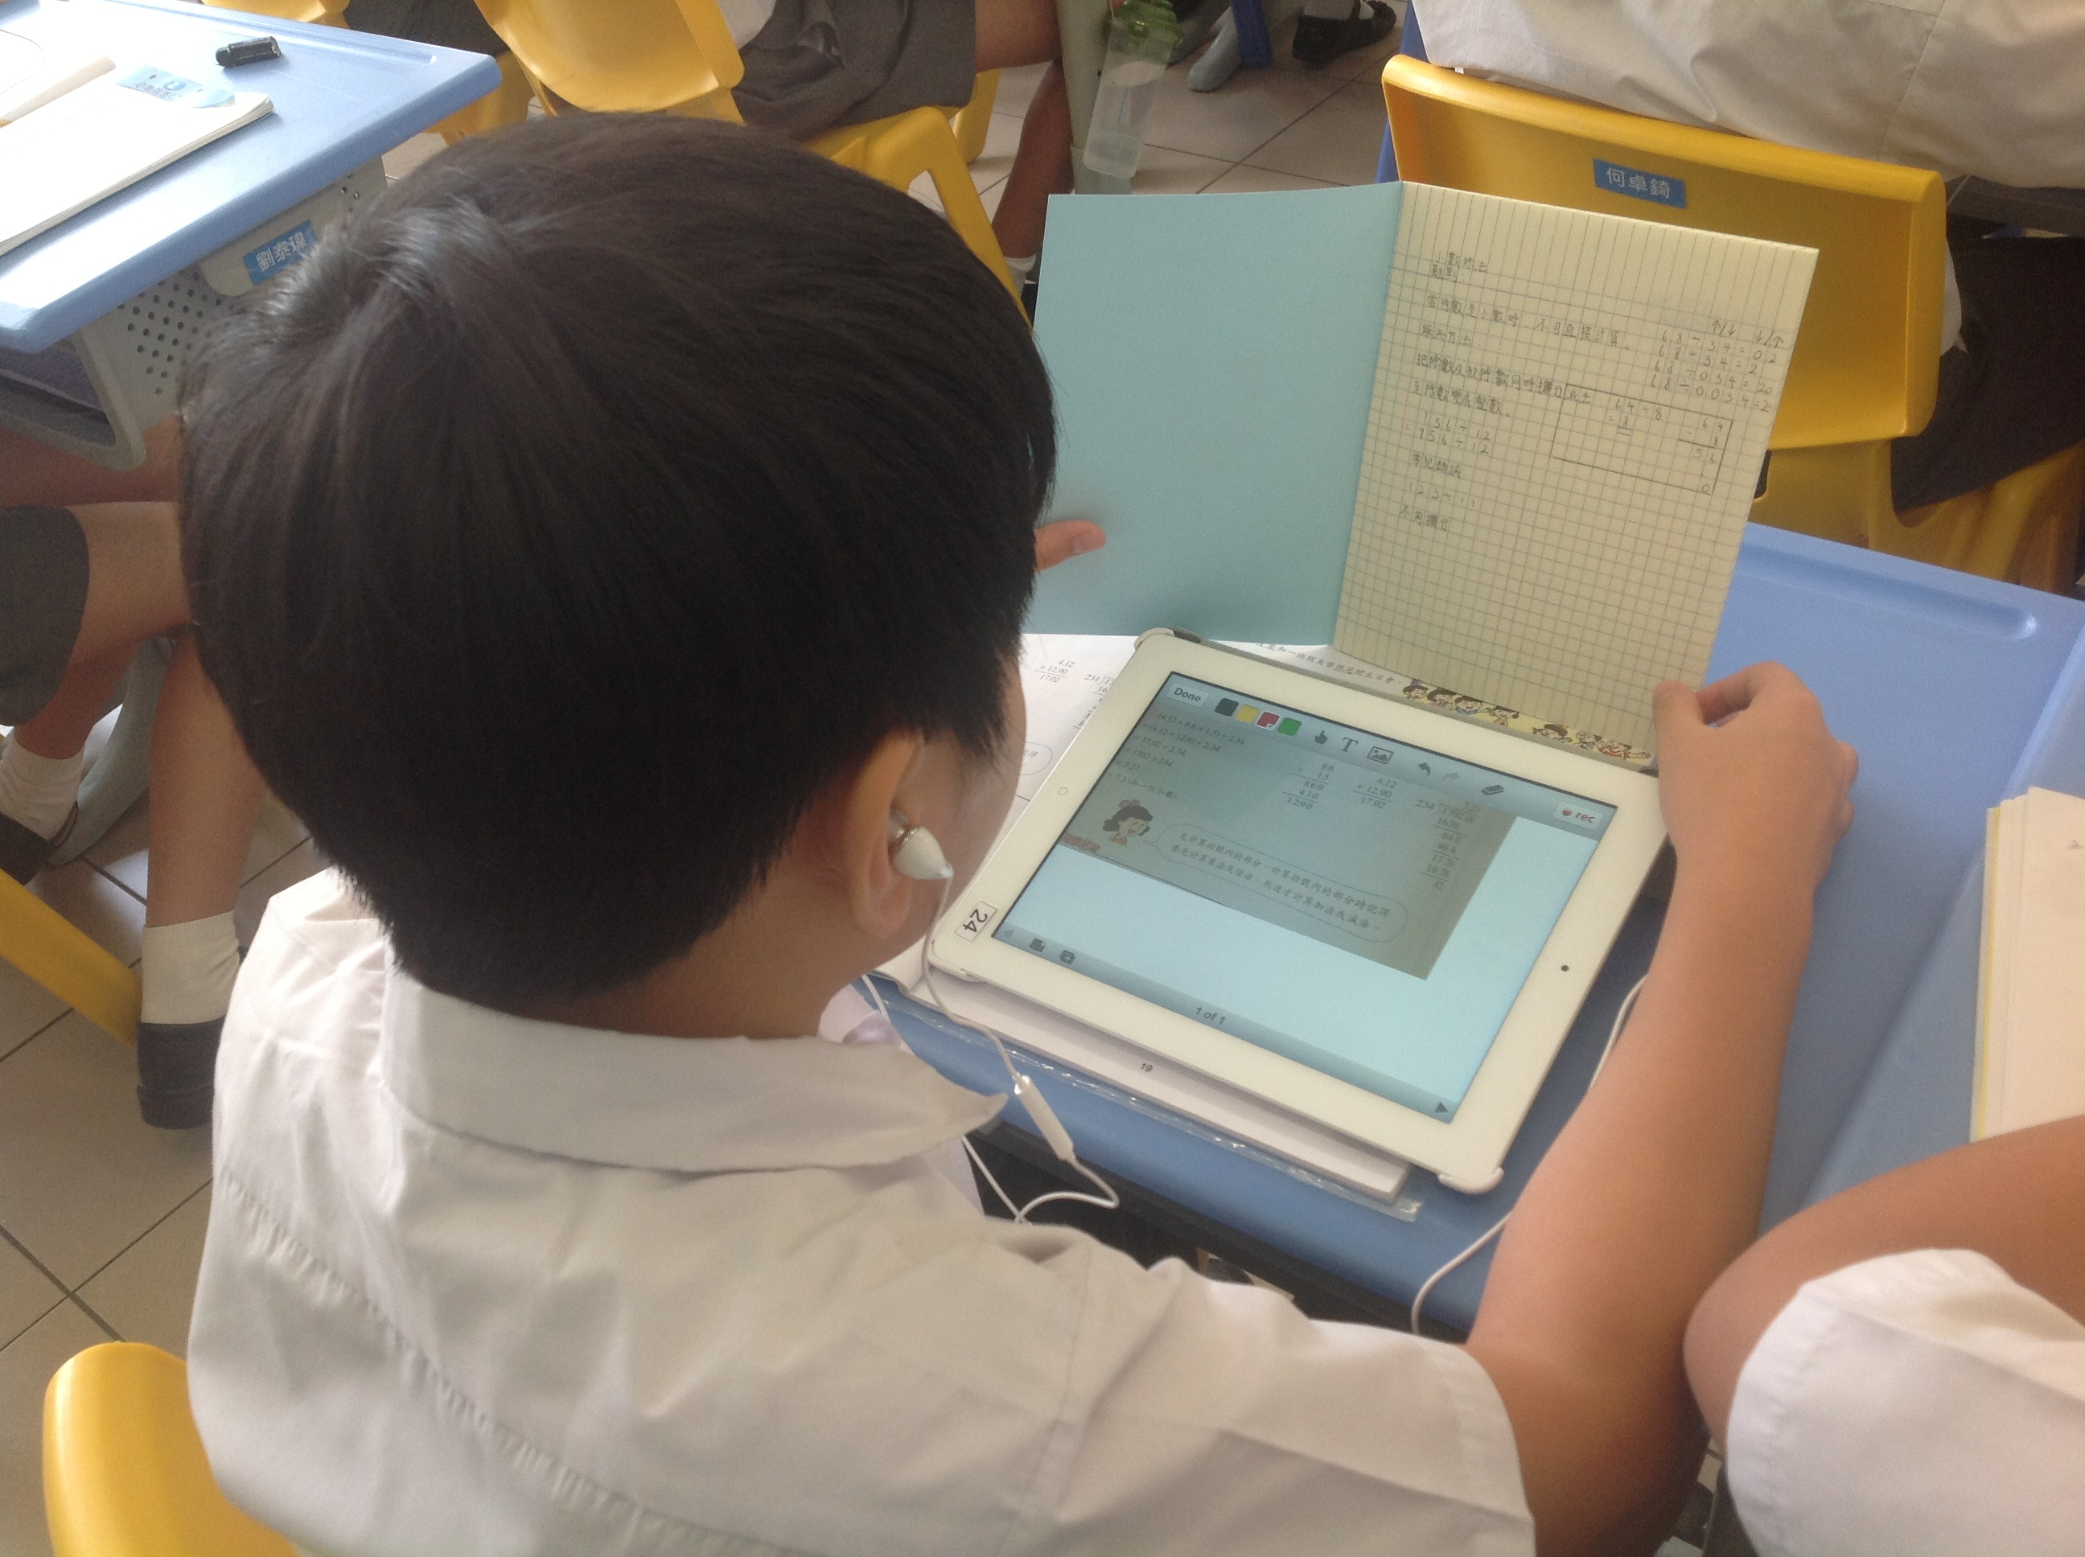
課堂上，學生用大約15分鐘將解題過程記錄及錄音，講解所搜集題目的解題過程。當所有學生的題目已把錄像儲存在伺服器，教師會給予10分鐘讓學生即堂進行同儕評鑑，二人需互相觀看組員的解題過程，檢視解題過程是否正確、數學概念及詞彙的運用是否正確、是否有更快捷或其他解決方法等。學生在聽取組員的意見後，可利用課堂的最後10分鐘進行修訂。
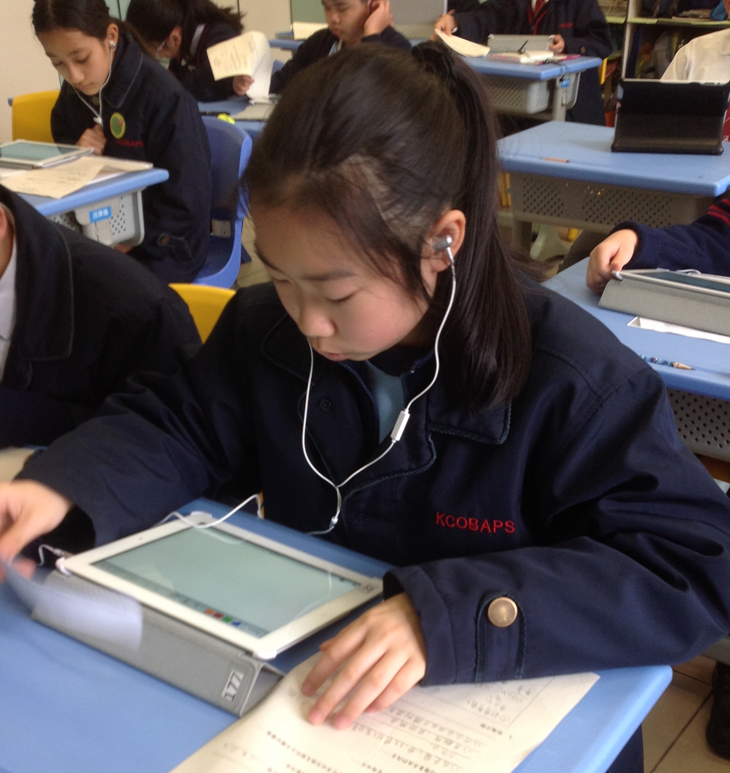
學生搜集指定課題數學題

老師給予回饋後，學生進行修訂

課堂上學生將解題過程記錄及錄音

回家後同儕評鑑，稍後在課堂分享

- 課後延伸
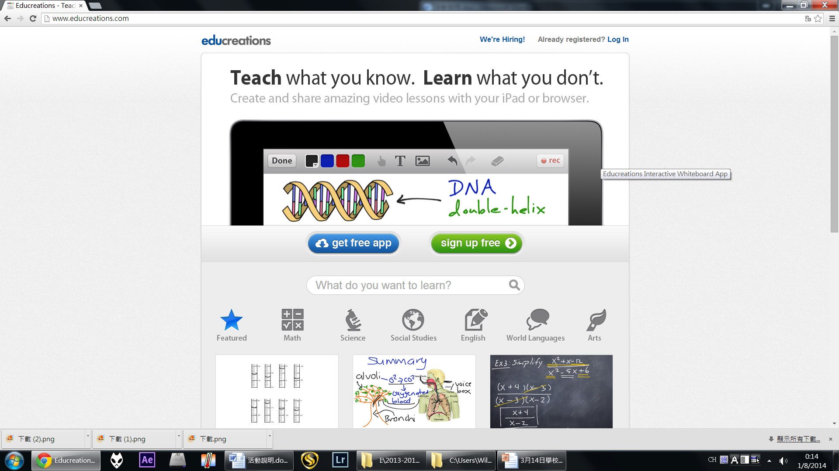
學生回家後，用電腦登入http://www.educreations.com/網址，每人需評鑑四人小組內其餘三人的解題過程，並將意見透過「comment」功能，直接記錄在網址。
而教師亦可在課後仔細觀看學生的解題過程，抽取特別例子在堂上與學生討論，包括數學概念上出現誤解、說數表現出色、有快捷/獨特計算方法等。

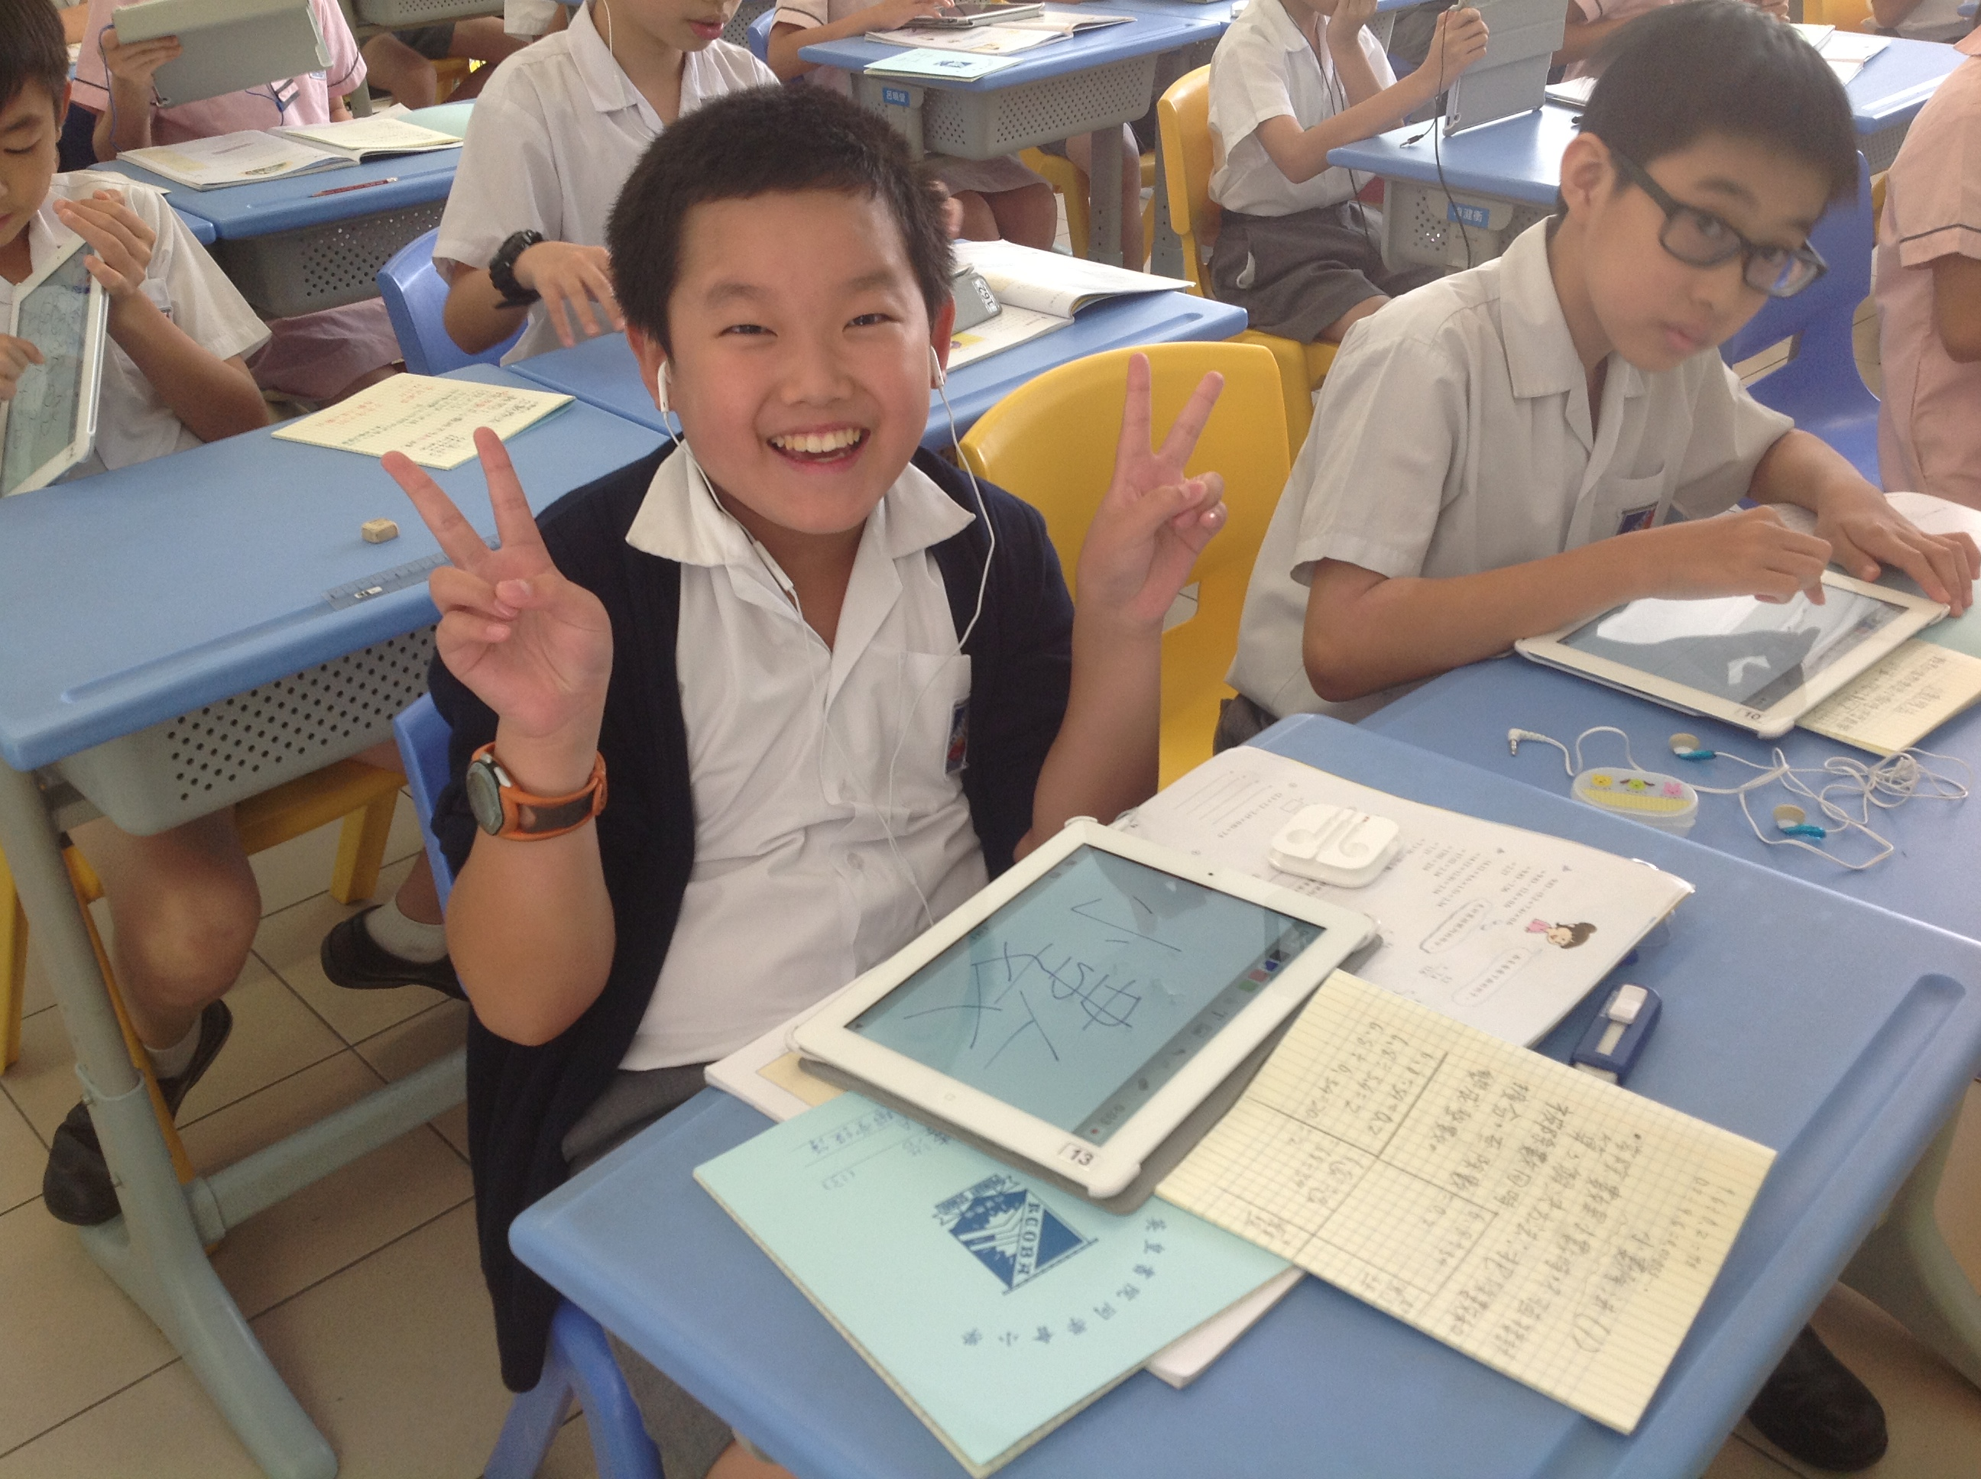
- 活動優點
- 打破學習環境及時間的界限
- 訓練學生說數能力
- 提升學生自學能力、反思能力
- 多元化學習，加強分享互動文化
- 照顧學生個別差異

- 課業例子

百分數的應用
http://www.educreations.com/lesson/view/6a/18561740/?s=Yq4NTI&amp;ref=link


容量和體積
http://www.educreations.com/lesson/view/6a/17273652/?s=ypqC7V&amp;ref=link

